Stowarzyszenia
Nazwa organizacji | Adres | Dane teleadresowe | Forma prawna | Władze organizacji
Stowarzyszenie Forum Oświatowe „KLUCZE” | ul. Zawierciańska 30  32-310 Klucze | Tel. 533-976-208  e-mail: sfok@wp.pl  strona: https://sfok.pl/  FB:  https://www.facebook.com/StowarzyszenieForumOswiatoweKlucze/ | Stowarzyszenie zarejestrowane w KRS: 0000230768 | Anna Konieczniak - prezes  Sylwia Pałka - wiceprezes  Iga Szeląg -wiceprezes  Bogusława Jakubek - skarbnik
Stowarzyszenie Przyjaciół Szkoły Podstawowej im. Jana Pawła II w Kluczach  „NIEZAPOMINAJKA”  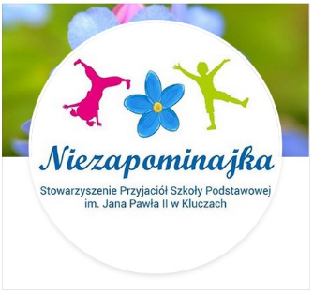 | ul. Zawierciańska 30  32-310 Klucze | Tel. 32-642-85-19  e-mail: stowarzyszenie.niezapominajka@interia.pl  FB: https://www.facebook.com/profile.php?id=100063662522158 | Stowarzyszenie zarejestrowane w KRS: 0000725017 | Marta Dziura - prezes zarządu  Aneta Miszczyńska - wiceprezes zarządu  Anna Rybak - skarbnik  Mariola Wrońska - sekretarz  Ramona Czyżykowska-Liber - członek zarządu
Stowarzyszenie „Bractwo Szkolne Na Rzecz Budowy Szkoły Podstawowej w Kwaśniowie" | ul. Główna 62  32-310 Kwaśniów Dolny | Tel/fax: 32-642-60-03  email:  sp_kwasniow5@wp.pl | Stowarzyszenie zarejestrowane w KRS: 0000086606 | Damian Banyś - prezes  Edward Brzezoń - wiceprezes  Agnieszka Wydmańska - skarbnik
Małopolskie Stowarzyszenie na Rzecz Walki z Gruźlicą, Mykobakteriozą i Chorobami Płuc – „NIKIFOR”  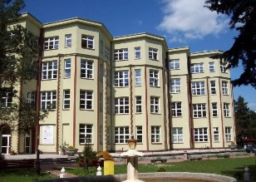 | ul. Kolejowa 1a  32-310 Jaroszowiec | Tel. 698-582-157  e-mail: stowarzyszenie.nikifor@gmail.com  strona: https://www.wschp.pl | Stowarzyszenie zarejestrowane w KRS: 0000332723 | Krzystof Grzesik - prezes  Karolina Wojtaszewska - wiceprezes  Dagmara Dąbrowska - sekretarz  Mieczysława Wypchał - skarbnik  Elżbieta Kluczewska - członek zarządu
Stowarzyszenie na Rzecz Zrównoważonego Rozwoju Społeczno-Gospodarczego „KLUCZ” | ul. Źródlana 3  32-310 Kolbark | Tel/fax. 32-647-80-50  e-mail:  biuro@stowarzyszenie-klucz.pl  FB:  https://www.facebook.com/stowklucz/ | Stowarzyszenie zarejestrowane w KRS: 0000160271 | Adam Kamionka - prezes  Ewa Kania -wiceprezes  Tadeusz Posełek -skarbnik  Ryszard Kamionka - członek zarządu  Wiesław  Pietras - członek zarządu
Stowarzyszenie na Rzecz Nieustającego Rozwoju „VAJRA” | ul. Główna 30  32-310 Kwaśniów Dolny | Tel. 509-123-147  507-102-009  email: kontakt@vajra.com.pl | Stowarzyszenie zarejestrowane w KRS: 0000301022 | Sebastian Kołodziej - prezes  Mariusz Dolina - wiceprezes  Marta Kołodziej -skarbnik  Witold Studziński -sekretarz
Chrześcijańskie Stowarzyszenie Dobroczynne | ul. Bolesławska 23  32-310 Klucze | Tel. 32-647-10-15  fax. 32-647-14-41  Kom. 607-844-591  e-mail:  chsd@o2.pl  strona:  http://chsd.pl  FB:  https://www.facebook.com/ChSD-Klucze-167392560051478/ | Stowarzyszenie zarejestrowane w KRS: 0000087073 | Karolina Kaminiów - prezes  Mariusz Tarnówka - wiceprezes  Anna Bielecka - Chwast - sekretarz zarządu  Joel Wołkiewicz - członek zarządu  Paulina Gamrat - Gurgul - członek zarządu
Stowarzyszenie Lokalna Grupa Działania  „Nad Białą Przemszą” | ul. Partyzantów 1  32-310 Klucze  adres biura:  32-340 Wolbrom  ul. Skalska 20 | Tel. 32-724-25-23  Kom. 694-128-336  e-mail:  lgd@nadbialaprzemsza.org.pl  biuro@lgdnbp.pl  strona:  http://www.nadbialaprzemsza.org.pl/ | Stowarzyszenie zarejestrowane w KRS: 0000294915 | Wacław Gregorczyk – prezes zarządu  Barbara Mossór - wiceprezes  Mirosław Gajdziszewski -skarbnik  Norbert Bień -sekretarz  Roman Żelazny - członek zarządu  Adam Zielnik -członek zarządu  Krzysztof Dudziński - członek zarządu  Bogumił Sobczyk - członek zarządu  Dariusz Murawski - członek zarządu
Stowarzyszenie „Produkt Lokalny Nad Białą Przemszą” | ul. Partyzantów 12  32-310 Klucze | Tel. 660-847-841  784-439-903  e-mail:  pyzalokalnie@gmail.com  strona:  http://www.nadbialaprzemsza.org.pl/  FB:  https://www.facebook.com/produktlokalnynadbialaprzemsza/ | Stowarzyszenie zarejestrowane w KRS: 0000389600 | Barbara Nowakowska-Mosór - prezes  Agnieszka Walnik - wiceprezes  Arkadiusz Węglarz - sekretarz
Stowarzyszenie „BABINIEC”  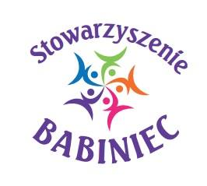 | ul. Partyzantów 1  32-310 Klucze | Tel. 604-976-499  e-mail: babiniec.klucze@wp.pl  FB:  https://www.facebook.com/people/Stowarzyszenie-Babiniec/100068318681908/ | Stowarzyszenie zarejestrowane w KRS: 0000316323 | Karolina Jurczyk - prezes  Bożena Jałowiec - wiceprezes  Anna Stajno - sekretarz  Iwona Curyło - skarbnik  Teresa Soczówka - członek zarządu
Spółdzielnia Socjalna „OPOKA” | ul. Hutnicza 22  32-310 Chechło | Tel. 32-647-21-50  e-mail: biuro@opokas.pl  strona:  https://opokas.pl/  FB:  (20+) Spółdzielnia Socjalna "Opoka" | Facebook | Stowarzyszenie zarejestrowane w KRS: 0000340461 | Karolina Ledzińska - prezes  Monika Miszczyńska - wiceprezes
PTTK  oddział im. Zbigniewa Czapnika  w Kluczach | ul. Zawierciańska 30  32-310 Klucze | Tel. 728-507-935  Tel. 505-724-470  Tel. 668-015-127  Tel. 501-572-363  Tel. 604-775-321  e-mail: pttkklucze@interia.pl  strona:  https://pttk-klucze.pl/  FB:  https://www.facebook.com/pttkklucze/ | Stowarzyszenie zarejestrowane w KRS: 0000730793 | Kazimierz Ściążko - prezes  Gabriela Cyprowska - wiceprezes  Zdzisław Pachuł - sekretarz  Aleksandra Dudzic - skarbnik  Wiesław Grześków -członek zarządu
Polski Związek Hodowców Gołębi Pocztowych  oddział Wolbrom sekcja Klucze  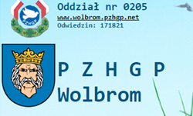 | 32-340 Wolbrom | PZGHP Wolbrom –  Tel. 501-019-647  Sekcja Klucze  Tel. 664-877-638  www.wolbrom.pzhgp.net | Stowarzyszenie zarejestrowane w KRS | Tadeusz Rembelski - prezes  Jan Stawiarski -wiceprezes  Andrzej Haber - sekretarz
Stowarzyszenie Turystyczno - Wędkarskie  „Biała Przemsza”  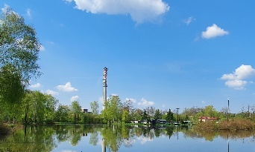 | ul. Partyzantów 1  32-310 Klucze | Kontakt w sprawie rezerwacji domków, sali i altany  Krzysztof Brzeziński Tel.513-365-420  Kontakt w sprawie nabycia czasowej licencji na wędkowanie:  Edward Czapla  Tel.781-412-647  e-mail:  stwbialaprzemsza@gmail.com  strona:  http://stwbialaprzemsza.pl  FB:  https://www.facebook.com/profile.php?id=100063625328311 | Stowarzyszenie zarejestrowane w KRS:  0000433075 | Dariusz Świerczyński - prezes  Krzysztof Brzeziński - wiceprezes  Adam Leś – wiceprezes  Dariusz Wójcik -skarbnik  Paweł Klimek - sekretarz
Światowy Związek Żołnierzy Armii Krajowej  o. Klucze | ul. Kilińskiego 9  40-062 Katowice | Tel. 32-257-21-69 | Stowarzyszenie zarejestrowane w KRS | Czesław Grzanka - prezes  Marian Wójcik - wiceprezes  Marian Wójcik - sekretarz  Zdzisław Sierka - skarbnik
Stowarzyszenie Akademia Piłkarska „Przemsza Klucze” | ul. Rudnicka 6  32-310 Klucze | Tel. 792-451-444  Tel. 668-173-579  e-mail:  ap.przemsza.klucze@gmail.com | Stowarzyszenie zarejestrowane w ewidencji starosty | Robert Szkup - prezes  Marcin Rapacz- wiceprezes
Stowarzyszenie „OTWARCI”  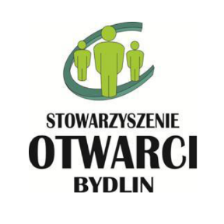 | ul. Legionów 41  32-310 Bydlin | Tel. 509-596-631  FB:  https://www.facebook.com/otwarci.bydlin/ | Stowarzyszenie zarejestrowane w KRS: 0000509206 | Jacek Grzanka - prezes  Maria Mól - sekretarz  Aleksandra Dudzic - skarbnik  Henryk Rzepka - członek zarządu  Agata Wdowik - członek zarządu
Stowarzyszenie Młodzi i Kreatywni „SMYK”  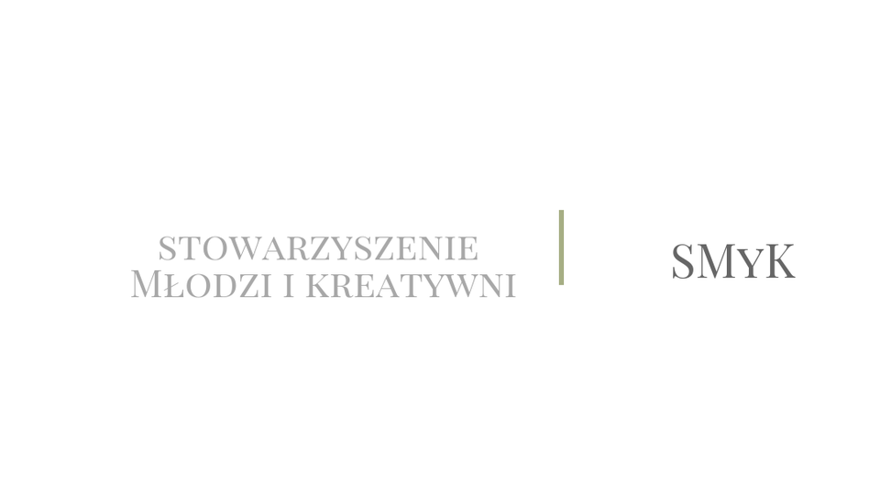 | ul. Jurajska 67  32-310 Cieślin | e-mail:  stowarzyszenie.smyk@gmail.com  FB:  https://www.facebook.com/profile.php?id=100064776306549 | Stowarzyszenie zarejestrowane w KRS: 0000785950 | Justyna Rembek - prezes  Patrycja Mendrek - wiceprezes  Damian Mendrek - skarbnik  Mateusz Rydzyk - sekretarz
Stowarzyszenie „Wszyscy Razem  w Bogucinie Dużym"  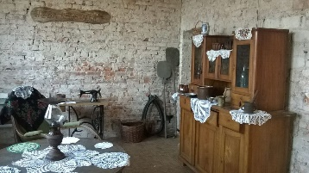 | Bogucin Duży 59  32-310 Bogucin Duży | Tel. 32-642-88-39  Kom. 504-720-352  e-mail:  swrbogucinduzy@wp.pl  FB:  https://www.facebook.com/profile.php?id=100064625412124 | Stowarzyszenie zarejestrowane w KRS: 0000406207 | Joanna Zub - prezes  Józef Pachuł - wiceprezes  Ewa Noga – skarbnik  Paulina Curyło - sekretarz  Ewa Noga -skarbnik  Anna Tomsia - członek zarządu
Stowarzyszenie „Ziemia Kluczewska"  w Kluczach  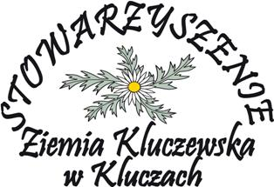 | ul. Partyzantów 1  32-310 Klucze | Tel. 32-642-85-08  Kom. 602-762-777  szk@  ziemiakluczewska.pl  strona:  http://ziemiakluczewska.pl/ | Stowarzyszenie zarejestrowane w KRS: 0000056335 | Małgorzata Gut – Pasich - prezes  Piotr Kasprzyk - wiceprezes  Zofia Lucyna Latos - sekretarz  Marta Sosnowska - skarbnik  Małgorzata Curyło – członek zarządu
Stowarzyszenie  „Aktywne Klucze”  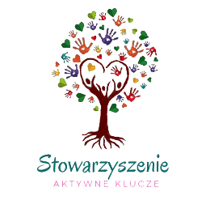 | ul. Wesoła 25  32-310 Kolbark | Tel. 512-939-949  e-mail:  aktywneklucze@gmail.com  FB:  https://www.facebook.com/people/Stowarzyszenie-Aktywne-Klucze/100027105263867/ | Stowarzyszenie zarejestrowane w KRS: 0000786653 | Sylwia Rydzyk – prezes  Żaneta Jurczyk - wiceprezes
Jurajska Wioska Rodaki | ul. Strażacka 7  32-310 Rodaki | Tel. 604-957-486,  787-308-390  e-mail:  kontakt@jurajskawioskarodaki.pl | Stowarzyszenie zarejestrowane w KRS: 0000240991 | Barbara Wojnar- prezes  Lidia Gamrot - wiceprezes  Beata Oczkowska - skarbnik  Halina Ładoń - sekretarz  Wiesław Sobczuk - członek zarządu  Mariola Binek - członek zarządu
Stowarzyszenie na Rzecz Rozwoju i Promocji Ryczówka „KUŹNIA” | ul. Dolna 10  32-310 Ryczówek | Tel. 604-481-459 | Stowarzyszenie zarejestrowane w KRS: 0000299604 | Adam Garus - prezes  Zbigniew Kukuczka -wiceprezes  Gabriela Ekiert - sekretarz  Anna Haratyk - skarbnik
Jurajski Zakątek Ryczówek | Ul. Dolna 12  32-310 Ryczówek | Tel. 510-483-180  e-mail: majewskipiotr@onet.eu | Stowarzyszenie zarejestrowane w KRS: 0000535735 | Piotr Majewski - prezes  Katarzyna Pietrzak - wiceprezes
Stowarzyszenie Jaroszowiec | ul. Leśna 1  32-310 Jaroszowiec | Tel. 603-477-208 | Stowarzyszenie zarejestrowane w KRS: 0000394890 | Marzanna Waśniowska - prezes  Adam Chmura - wiceprezes  Agnieszka Pacia - skarbnik  Danuta Wawrzyniak - sekretarz
Stowarzyszenie – „Chechło - Nasza wieś, Nasza Radość” | ul. Plac Partyzantów 3  32-310 Chechło |  | Stowarzyszenie zarejestrowane w KRS: 0000574643 | Andrzej Wójcik - prezes zarządu  Monika Sosnowska -wiceprezes  Karolina Janda -skarbnik zarządu  Justyna Białaś -sekretarz zarządu  Józef Kaczmarczyk - członek zarządu  Artur Półkoszek - członek zarządu
Stowarzyszenie  „JURA” Na Rzecz Promocji i Rozwoju Gmin Jurajskich | ul. Jurajska 17  32-310 Cieślin |  | Stowarzyszenie zarejestrowane w KRS: 0000212398 | Mariusz Ostaszewski -prezes  Adrian Hyla -wiceprezes  Teresa Huraś - skarbnik
Stowarzyszenie  „POLSKA PUSTYNIA” | ul. Sosnowa 12/13  32-310 Klucze |  | Stowarzyszenie zarejestrowane w KRS: 0000696209 | Paulina Konieczniak - prezes  Maria Mazur - wiceprezes
Stowarzyszenie  „ZDROWO NA WIDELCU” | ul. Rabsztyńska 3  32-310 Klucze |  | Stowarzyszenie zarejestrowane w KRS: 0000676186 | Paulina Konieczniak - prezes zarządu  Kazimierz Węgrocki wiceprezes zarządu

